Координаталық геометрия: Декарт

Негізгі деңгей

1) Төменде келтірілген диаграммадағы нүктелердің координаталарын анықтаңыз:

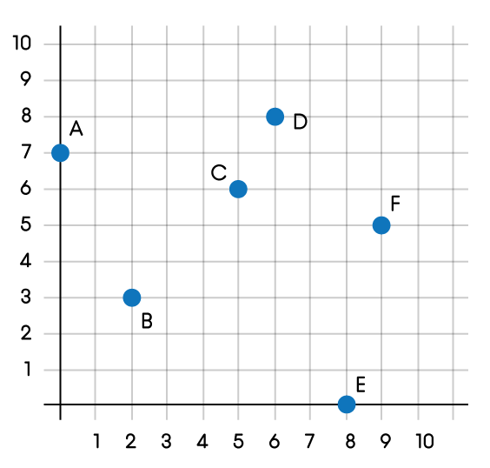
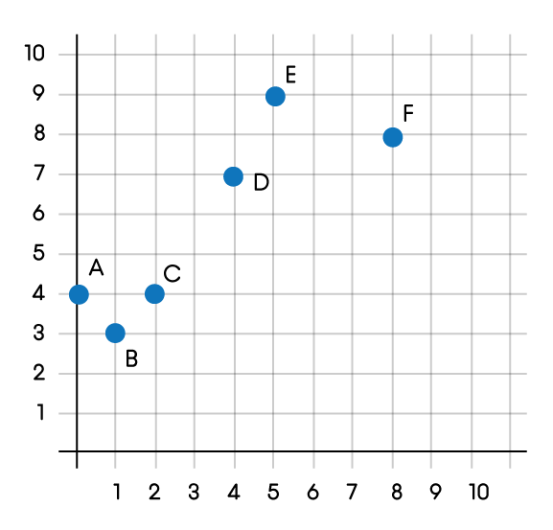
a) b)

2) Төмендегі бос торды пайдаланып, келесі нүктелерді салыңыз.

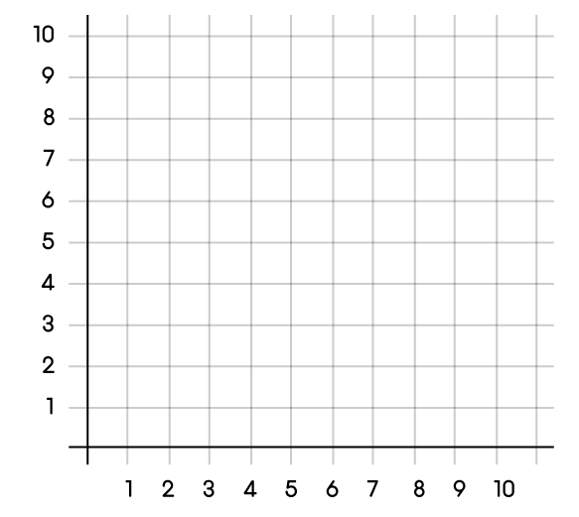
A (4, 6) B (0, 9) C (7, 1) D (8, 4) E (10, 0) F (5, 5)
3) Төмендегі бос торды пайдаланып, келесілерді салыңыз:

a) х осіндегі 4-пен барлық нүктелерді байланыстыратын түзу сызық

b) у осіндегі 7-мен барлық нүктелерді байланыстыратын түзу сызық

c) екі түзу сызық қиылысатын нүктені анықтаңыз.

Орташа деңгей

1) Төменде келтірілген диаграммадағы нүктелердің координаталарын анықтаңыз:

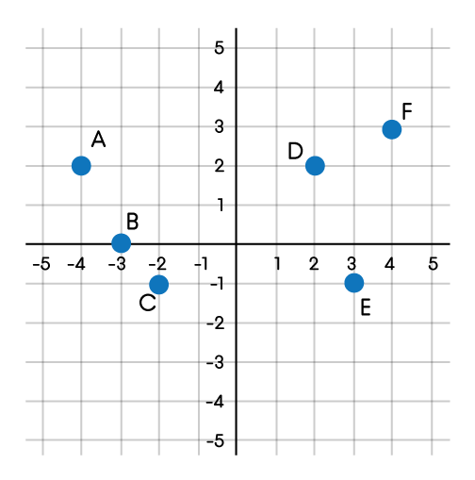
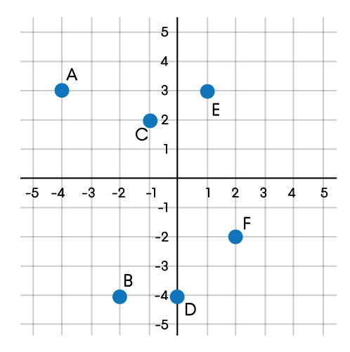
a) b)
2) Төмендегі бос торды пайдаланып, келесі нүктелерді салыңыз:

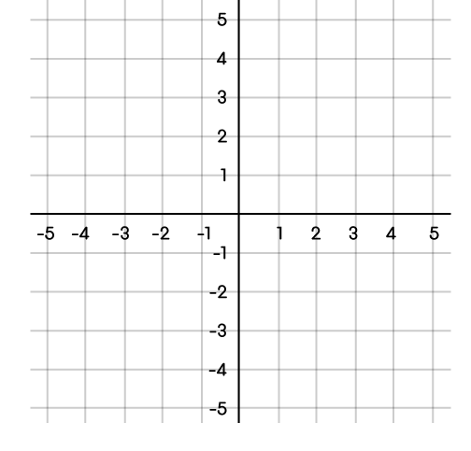
A (1, 3) B (0, -2) C (-1, 4) D (-2, -3) E (0, 0) F (-5, 1)
3) Төмендегі бос торды пайдаланып, келесілерді салыңыз:

a) х осіндегі 3-пен барлық нүктелерді байланыстыратын сызық

b) у осіндегі 4-пен барлық нүктелерді байланыстыратын сызық

c) екі түзу сызық қиылысатын нүктені анықтаңыз.

Тереңдетілген деңгей

1) Төмендегі бос торды пайдаланып, келесілерді салыңыз:

a) х осіндегі 4-пен барлық нүктелерді байланыстыратын сызық;

b) у осіндегі 1-мен барлық нүктелерді байланыстыратын сызық;

c) екі түзу сызық қиылысатын нүктені анықтаңыз.

2) Төмендегі бос торды пайдаланып, келесілерді салыңыз:

a) y = x + 1 теңдеуіндегі барлық нүктелерді байланыстыратын түзу;

b) y = 2x – 1 теңдеуіндегі барлық нүктелерді байланыстыратын түзу;

c) екі түзу сызық қиылысатын нүктені анықтаңыз.

Жауаптар

Негізгі деңгей

1) a) A(0,7) B(2,3) C(5,7) D(6,9) E(8,0) F(9,5)

b) A(0,4) B(1,3) C(2,5) D(4,7) E(5,9) F(8,8)
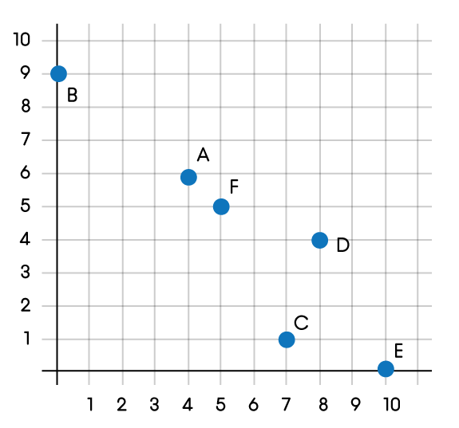
2)

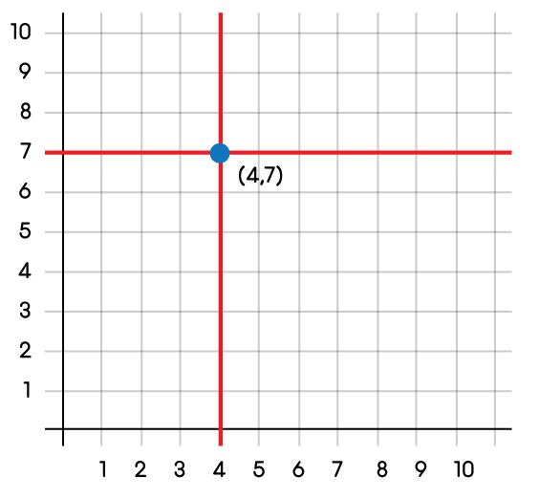
3)

Орташа деңгей

1) a) A(-4,2) B(-3,0) C(-2,-1) D(2,2) E(3,-1) F(4,3)

b) A(-3,3) B(-2,-4) C(-1,2) D(0,-4) E(1,3) F(2,-2)

2) 3)

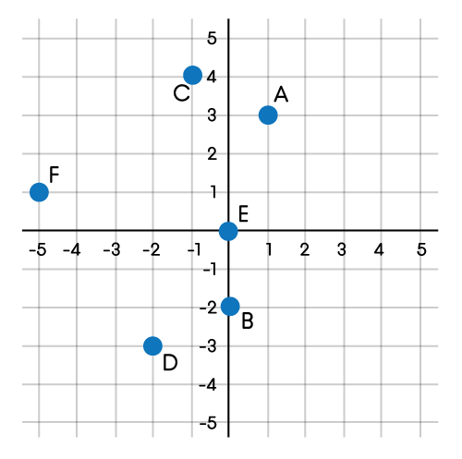
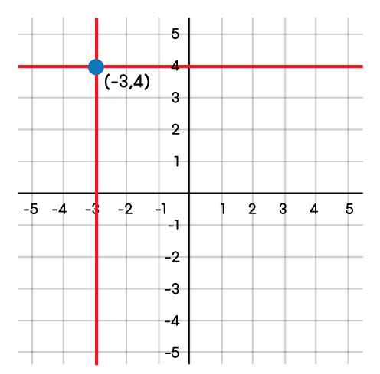

Тереңдетілген деңгей

1)

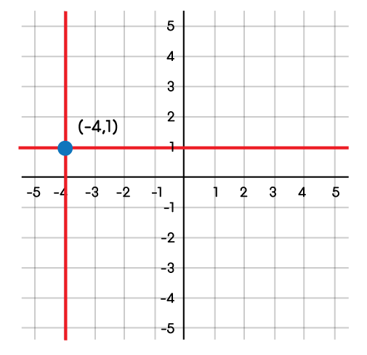
2)

